Учреждение образования

«БЕЛОРУССКИЙ ГОСУДАРСТВЕННЫЙ ТЕХНОЛОГИЧЕСКИЙ УНИВЕРСИТЕТ»

Дисциплина «Методы сбора, хранения, обработки и анализа данных»

Отчёт по лабораторным работам

Вариант 12

Студент: Скалкович С.Л.

ФИТ 3 курс 2 группа

Минск 2023

# Лабораторная работа №1

UML (Unified Modeling Language) — язык графического описания для объектного моделирования в области разработки программного обеспечения, для моделирования бизнес-процессов, системного проектирования и отображения организационных структур.

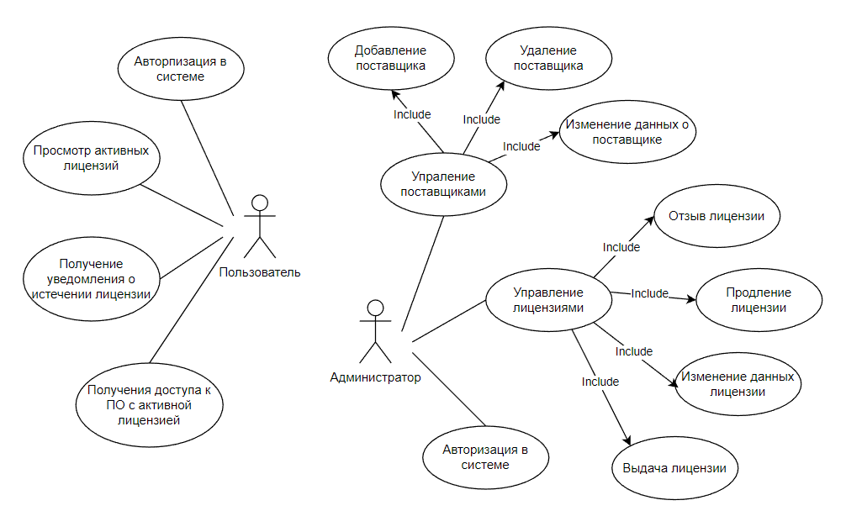

**Рисунок 1.1** – UML базы данных

Логическая схема базы данных — это организация логического взаимодействия отдельных таблиц внутри одной БД. В такой схеме присутствуют инструменты, которые иллюстрируют отношения между разными элементами базы данных.

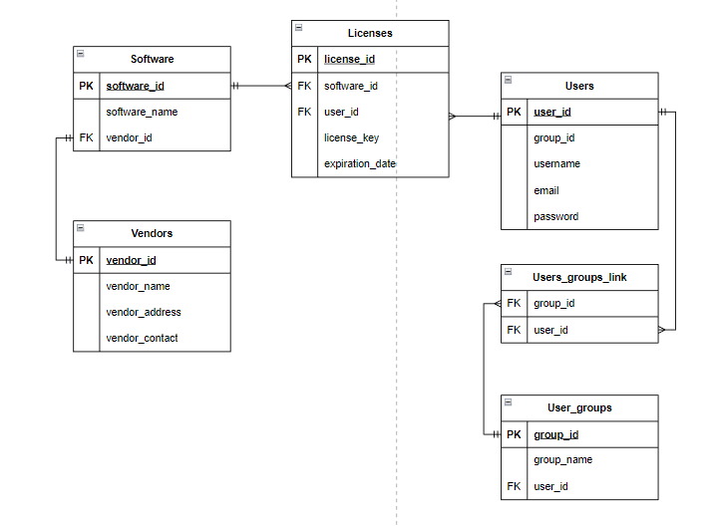

**Рисунок 1.2** – Логическая схема базы данных

Физическая схема базы данных представляет собой детализированный план, описывающий, как данные фактически хранятся и организованы на физическом уровне внутри базы данных.

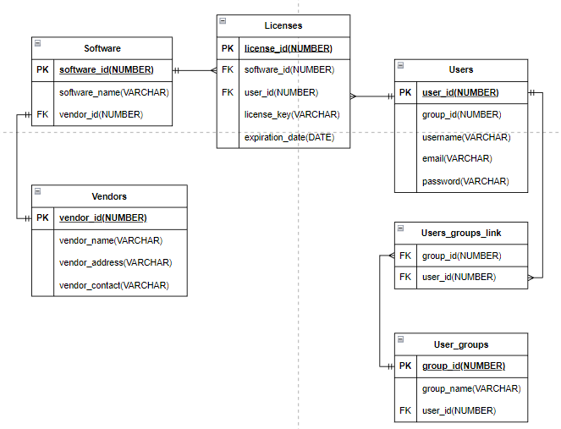

**Рисунок 1.3** – Физическая схема базы данных Oracle

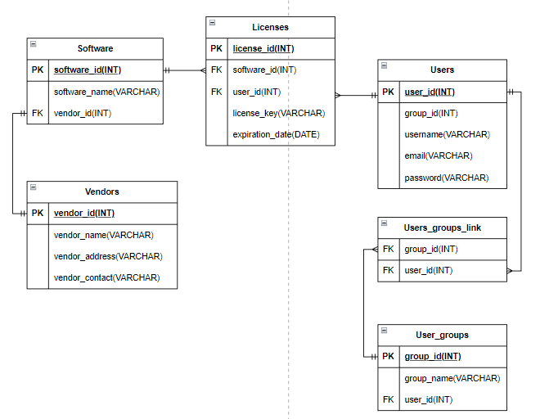

**Рисунок 1.4** – Физическая схема базы данных MS SQL

**Таблица 2.1** – Licenses

|  |  |  |  |
| --- | --- | --- | --- |
| Название | Тип данных | Ограничения | Назначение |
| license_id | INT | PRIMARY KEY | Уникальный идентификатор  лицензии |
| software_id | INT | FOREIGN KEY | Уникальный идентификатор  ПО |
| user_id | INT | FOREIGN KEY | Уникальный идентификатор  пользователя |
| license_key | VARCHAR(255) |  | Ключ лицензии |
| expiration_date | DATE |  | Дата истечения времени действия лицензии |

Таблица licenses используется для хранения данных о лицензии, связи с таблицей пользователя и ПО.

**Таблица 2.2** – Software

|  |  |  |  |
| --- | --- | --- | --- |
| Название | Тип данных | Ограничения | Назначение |
| software_id | INT | PRIMARY KEY | Уникальный идентификатор ПО |
| vendor_id | INT | FOREIGN KEY | Уникальный идентификатор  производителя |
| software_name | VARCHAR(255) |  | Название ПО |

Таблица Software используется для хранения данных о ПО, а также связи с данными о поставщике ПО.

**Таблица 2.3** – Vendors

|  |  |  |  |
| --- | --- | --- | --- |
| Название | Тип данных | Ограничения | Назначение |
| vendor_id | INT | PRIMARY KEY | Уникальный идентификатор производителя |
| vendor_name | VARCHAR(255) |  | Название производителя |
| vendor_address | VARCHAR(255) |  | Адрес производителя |
| vendor_contact | VARCHAR(255) |  | Контакты производителя |

Таблица Vendors используется для хранения данных о поставщике.

**Таблица 2.4** – Users

|  |  |  |  |
| --- | --- | --- | --- |
| Название | Тип данных | Ограничения | Назначение |
| user_id | INT | PRIMARY KEY | Уникальный идентификатор пользователя |
| group_id | INT | FOREIGN KEY | Уникальный идентификатор  группы пользователей |
| username | VARCHAR(255) |  | Имя пользователя |
| email | VARCHAR(255) |  | Почта пользователя |
| password | VARCHAR(255) |  | Хэш пароля пользователя |

Таблица Users используется для хранения данных о пользователе, данных его авторизации, а также связь с таблицей группы пользователей.

**Таблица 2.5** – User_groups

|  |  |  |  |
| --- | --- | --- | --- |
| Название | Тип данных | Ограничения | Назначение |
| group_id | INT | PRIMARY KEY | Уникальный идентификатор группы пользователей |
| user_id | INT | FOREIGN KEY | Уникальный идентификатор  пользователя |
| group_name | VARCHAR(255) |  | Имя группы пользователей |

Используется для хранения данных о группах пользователей, а также связи с таблицей пользователи.

**Таблица 2.6** – Users_groups_link

|  |  |  |  |
| --- | --- | --- | --- |
| Название | Тип данных | Ограничения | Назначение |
| group_id | INT | FOREIGN KEY | Уникальный идентификатор группы пользователей |
| user_id | INT | FOREIGN KEY | Уникальный идентификатор пользователя |

Таблица Users groups link используется для организации связи многие-ко-многим в таблицах Users и User Groups.

# Лабораторная работа №2

**Описание таблиц MSSQL**

**Таблица 2.1** – Licenses

|  |  |  |  |
| --- | --- | --- | --- |
| Название | Тип данных | Ограничения | Назначение |
| license_id | INT | PRIMARY KEY | Уникальный идентификатор  лицензии |
| software_id | INT | FOREIGN KEY | Уникальный идентификатор  ПО |
| user_id | INT | FOREIGN KEY | Уникальный идентификатор  пользователя |
| license_key | VARCHAR(255) |  | Ключ лицензии |
| expiration_date | DATE |  | Дата истечения времени действия лицензии |

Таблица licenses используется для хранения данных о лицензии, связи с таблицей пользователя и ПО.

**Таблица 2.2** – Software

|  |  |  |  |
| --- | --- | --- | --- |
| Название | Тип данных | Ограничения | Назначение |
| software_id | INT | PRIMARY KEY | Уникальный идентификатор ПО |
| vendor_id | INT | FOREIGN KEY | Уникальный идентификатор  производителя |
| software_name | VARCHAR(255) |  | Название ПО |

Таблица Software используется для хранения данных о ПО, а также связи с данными о поставщике ПО.

**Таблица 2.3** – Vendors

|  |  |  |  |
| --- | --- | --- | --- |
| Название | Тип данных | Ограничения | Назначение |
| vendor_id | INT | PRIMARY KEY | Уникальный идентификатор производителя |
| vendor_name | VARCHAR(255) |  | Название производителя |
| vendor_address | VARCHAR(255) |  | Адрес производителя |
| vendor_contact | VARCHAR(255) |  | Контакты производителя |

Таблица Vendors используется для хранения данных о поставщике.

**Таблица 2.4** – Users

|  |  |  |  |
| --- | --- | --- | --- |
| Название | Тип данных | Ограничения | Назначение |
| user_id | INT | PRIMARY KEY | Уникальный идентификатор пользователя |
| group_id | INT | FOREIGN KEY | Уникальный идентификатор  группы пользователей |
| username | VARCHAR(255) |  | Имя пользователя |
| email | VARCHAR(255) |  | Почта пользователя |
| password | VARCHAR(255) |  | Хэш пароля пользователя |

Таблица Users используется для хранения данных о пользователе, данных его авторизации, а также связь с таблицей группы пользователей.

**Таблица 2.5** – User_groups

|  |  |  |  |
| --- | --- | --- | --- |
| Название | Тип данных | Ограничения | Назначение |
| group_id | INT | PRIMARY KEY | Уникальный идентификатор группы пользователей |
| user_id | INT | FOREIGN KEY | Уникальный идентификатор  пользователя |
| group_name | VARCHAR(255) |  | Имя группы пользователей |

Используется для хранения данных о группах пользователей, а также связи с таблицей пользователи.

**Таблица 2.6** – Users_groups_link

|  |  |  |  |
| --- | --- | --- | --- |
| Название | Тип данных | Ограничения | Назначение |
| group_id | INT | FOREIGN KEY | Уникальный идентификатор группы пользователей |
| user_id | INT | FOREIGN KEY | Уникальный идентификатор пользователя |

Таблица Users groups link используется для организации связи многие-ко-многим в таблицах Users и User Groups.

**Описание таблиц Oracle**

**Таблица 2.1** – Licenses

|  |  |  |  |
| --- | --- | --- | --- |
| Название | Тип данных | Ограничения | Назначение |
| license_id | INT | PRIMARY KEY | Уникальный идентификатор  лицензии |
| software_id | INT | FOREIGN KEY | Уникальный идентификатор  ПО |
| user_id | INT | FOREIGN KEY | Уникальный идентификатор  пользователя |
| license_key | VARCHAR2(255) |  | Ключ лицензии |
| expiration_date | DATE |  | Дата истечения времени действия лицензии |

Таблица licenses используется для хранения данных о лицензии, связи с таблицей пользователя и ПО.

**Таблица 2.2** – Software

|  |  |  |  |
| --- | --- | --- | --- |
| Название | Тип данных | Ограничения | Назначение |
| software_id | INT | PRIMARY KEY | Уникальный идентификатор ПО |
| vendor_id | INT | FOREIGN KEY | Уникальный идентификатор  производителя |
| software_name | VARCHAR2(255) |  | Название ПО |

Таблица Software используется для хранения данных о ПО, а также связи с данными о поставщике ПО.

**Таблица 2.3** – Vendors

|  |  |  |  |
| --- | --- | --- | --- |
| Название | Тип данных | Ограничения | Назначение |
| vendor_id | INT | PRIMARY KEY | Уникальный идентификатор производителя |
| vendor_name | VARCHAR2(255) |  | Название производителя |
| vendor_address | VARCHAR2(255) |  | Адрес производителя |
| vendor_contact | VARCHAR2(255) |  | Контакты производителя |

Таблица Vendors используется для хранения данных о поставщике.

**Таблица 2.4** – Users

|  |  |  |  |
| --- | --- | --- | --- |
| Название | Тип данных | Ограничения | Назначение |
| user_id | INT | PRIMARY KEY | Уникальный идентификатор пользователя |
| group_id | INT | FOREIGN KEY | Уникальный идентификатор  группы пользователей |
| username | VARCHAR2(255) |  | Имя пользователя |
| email | VARCHAR2(255) |  | Почта пользователя |
| password | VARCHAR2(255) |  | Хэш пароля пользователя |

Таблица Users используется для хранения данных о пользователе, данных его авторизации, а также связь с таблицей группы пользователей.

**Таблица 2.5** – User_groups

|  |  |  |  |
| --- | --- | --- | --- |
| Название | Тип данных | Ограничения | Назначение |
| group_id | INT | PRIMARY KEY | Уникальный идентификатор группы пользователей |
| user_id | INT | FOREIGN KEY | Уникальный идентификатор  пользователя |
| group_name | VARCHAR2(255) |  | Имя группы пользователей |

Используется для хранения данных о группах пользователей, а также связи с таблицей пользователи.

**Таблица 2.6** – Users_groups_link

|  |  |  |  |
| --- | --- | --- | --- |
| Название | Тип данных | Ограничения | Назначение |
| group_id | INT | FOREIGN KEY | Уникальный идентификатор группы пользователей |
| user_id | INT | FOREIGN KEY | Уникальный идентификатор пользователя |

Таблица Users groups link используется для организации связи многие-ко-многим в таблицах Users и User Groups.

**MSSQL**

|  |  |  |  |
| --- | --- | --- | --- |
| Тип обьекта | Наименование | Назначение | Зависимые обьекты |
| Индекс | idx_software_name | Оптимизация поиска | Software |
| Индекс | idx_vendor_name | Оптимизация поиска | Vendor |
| Индекс | idx_user_username | Оптимизация поиска | Users |
| Индекс | idx_license_key | Оптимизация поиска | Licences |
| Представление | Software_Licenses | Совмещение данных | Software, Licences |
| Представление | User_Licenses | Совмещение данных | Users, Licenses |
| Триггер | update_license_expiration_trigger | Обновление лицензии при вставки лицензии на тот же продукт | Licenses |
| Триггер | prevent_vendor_deletion_trigger | Предотвращения удаления связанных данных | Software |
| Функция | UserAuthentication(@username VARCHAR(255), @password VARCHAR(255)) | Аутенфикация пользователя | Users |
| Процедура | ViewLicenses(@userId INT) | Просмотр лицензий | Licenses, software |
| Процедура | NotifyLicenseExpiration(@userId INT) | Уведомление о истечении срока лицензии | Licenses |
| Процедура | AccessSoftwareWithValidLicense(@userId INT, @softwareId INT) | Получение доступа к продукту | Licenses |
| Процедура | AddVendor(@vendorName VARCHAR(255), @vendorAddress VARCHAR(255), @vendorContact VARCHAR(255)) | Добавление поставщика | Vendors |
| Процедура | UpdateVendor(@vendorId INT, @vendorName VARCHAR(255), @vendorAddress VARCHAR(255), @vendorContact VARCHAR(255)) | Обновление поставщика | Vendors |
| Процедура | RevokeLicense(@licenseId INT) | Отзыв лицензии | Licenses |
| Процедура | RenewLicense(@licenseId INT, @expirationDate DATE) | Продление лицензии | Licenses |
| Процедура | UpdateLicense(@licenseId INT, @expirationDate DATE) | Обновление лицензии | Licenses |
| Процедура | GrantLicense(@softwareId INT, @userId INT, @licenseKey VARCHAR(255), @expirationDate DATE) | Выдача лицензии | Licenses |

**Oracle**

|  |  |  |  |
| --- | --- | --- | --- |
| Тип обьекта | Наименование | Назначение | Зависимые обьекты |
| Последовательность | vendor_id_seq | Инкрементирование идентификаторов при добавлении строк | Vendor |
| Последовательность | software_id_seq | Инкрементирование идентификаторов при добавлении строк | Software |
| Последовательность | user_id_seq | Инкрементирование идентификаторов при добавлении строк | Users |
| Последовательность | group_id_seq | Инкрементирование идентификаторов при добавлении строк | User_group |
| Последовательность | license_id_seq | Инкрементирование идентификаторов при добавлении строк | Licences |
| Индекс | idx_software_name | Оптимизация поиска | Software |
| Индекс | idx_vendor_name | Оптимизация поиска | Vendor |
| Индекс | idx_user_username | Оптимизация поиска | Users |
| Индекс | idx_license_key | Оптимизация поиска | Licences |
| Представление | Software_Licenses | Совмещение данных | Software, Licences |
| Представление | User_Licenses | Совмещение данных | Users, Licenses |
| Триггер | update_license_expiration_trigger | Обновление лицензии при вставки лицензии на тот же продукт | Licenses |
| Триггер | prevent_vendor_deletion_trigger | Предотвращения удаления связанных данных | Software |
| Функция | UserAuthentication(username IN VARCHAR2, password IN VARCHAR2) | Аутенфикация пользователя | Users |
| Процедура | ViewLicenses(userId IN NUMBER) | Просмотр лицензий | Licenses, software |
| Процедура | NotifyLicenseExpiration(userId IN NUMBER) | Уведомление о истечении срока лицензии | Licenses |
| Процедура | AccessSoftwareWithValidLicense(userId IN NUMBER, softwareId IN NUMBER) | Получение доступа к продукту | Licenses |
| Процедура | AddVendor(vendorName IN VARCHAR2, vendorAddress IN VARCHAR2, vendorContact IN VARCHAR2) | Добавление посавщика | Vendors |
| Процедура | DeleteVendor(vendorId IN NUMBER) | Обновление посавщика | Vendors |
| Процедура | RevokeLicense(licenseId IN NUMBER) | Отзыв лицензии | Licenses |
| Процедура | RenewLicense(licenseId IN NUMBER, expirationDate IN DATE) | Продление лицензии | Licenses |
| Процедура | UpdateLicense(licenseId IN NUMBER, expirationDate IN DATE) | Обновление лицензии | Licenses |
| Процедура | GrantLicense(softwareId IN NUMBER, userId IN NUMBER, licenseKey IN VARCHAR2, expirationDate IN DATE) | Выдача лицензии | Licenses |

# Лабораторная работа № 5

**Специальные типы данных в SQL Server – Пространственные данные.**

1. Установите приложение QGIS.

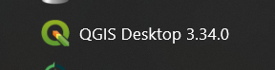

1. Загрузите данные в QGIS.

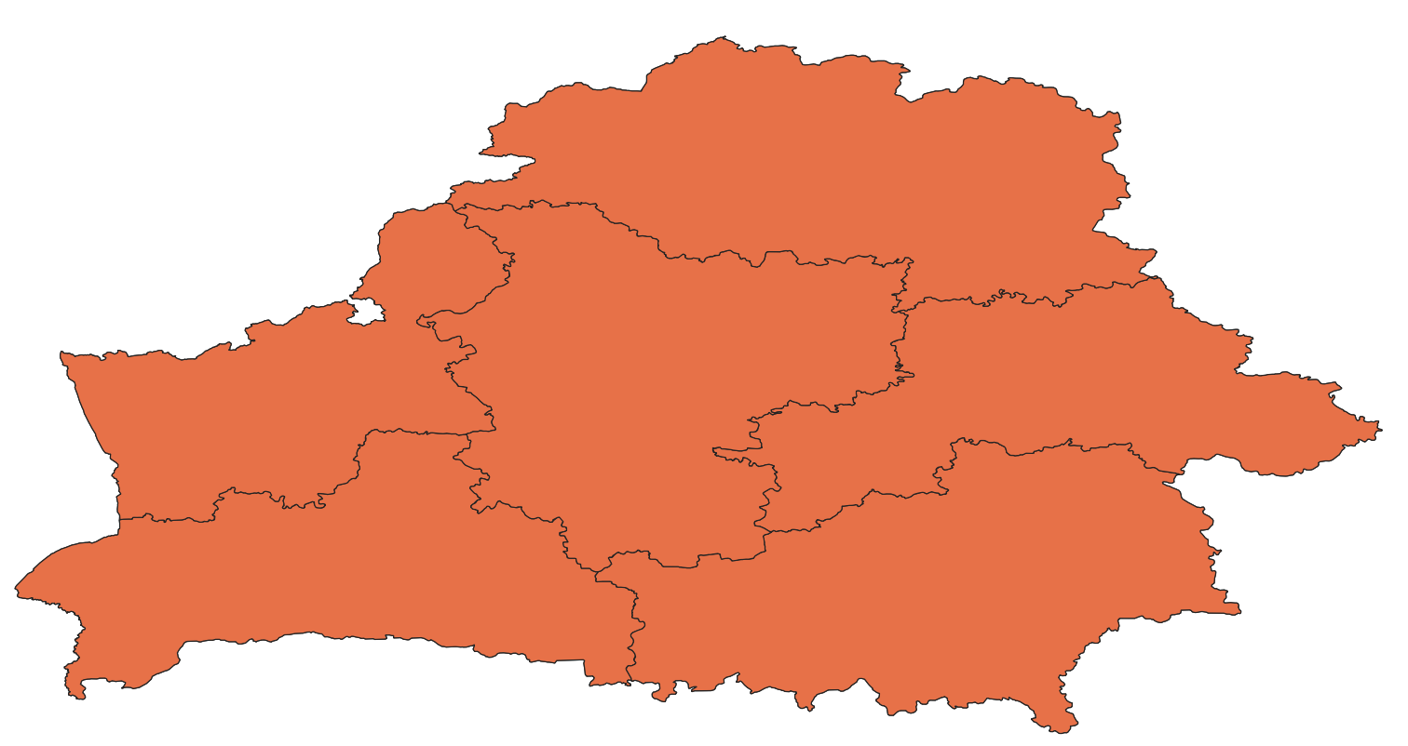

1. Установите подключение к своей СУБД из QGIS.

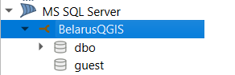

1. Определите тип пространственных данных во всех таблицах.

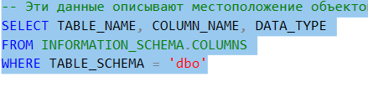

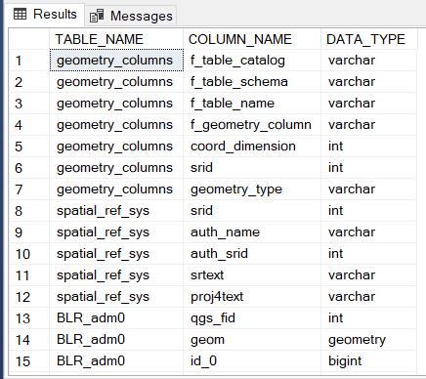

1. Определите SRID.

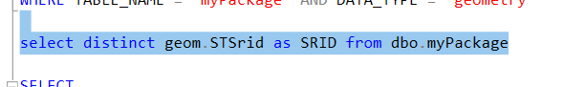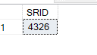

Идентификатор пространственной системы координат

1. Определите атрибутивные столбцы.

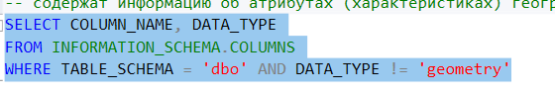

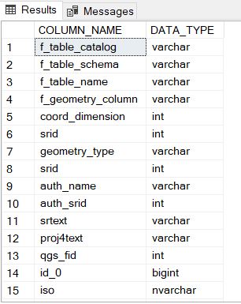

1. Верните описания пространственных объектов в формате WKT.

WKT - это текстовый формат для представления геометрических объектов в пространстве (точек, линий, полигонов и т. д.).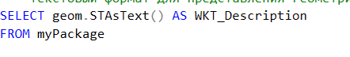 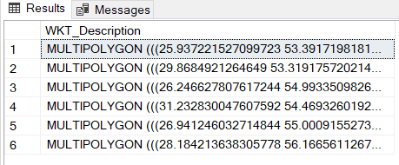

1. Продемонстрируйте:

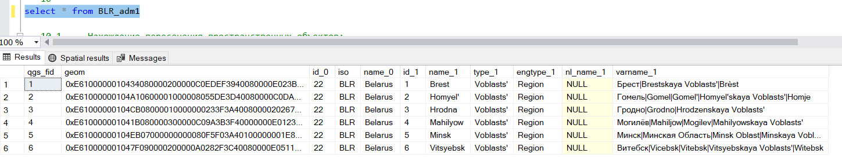

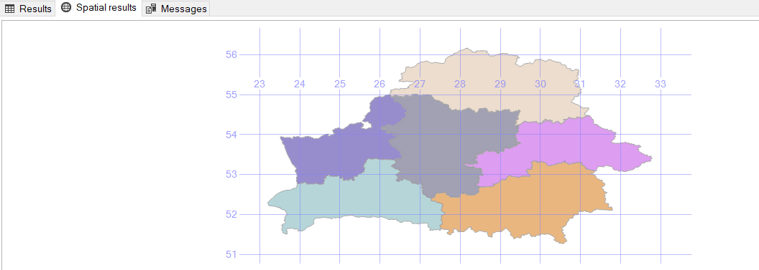

* 1. Нахождение пересечения пространственных объектов;

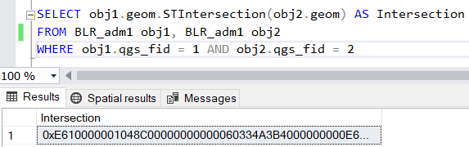

* 1. Нахождение объединения пространственных объектов;

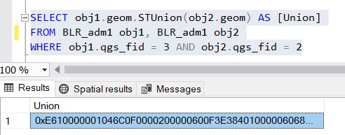

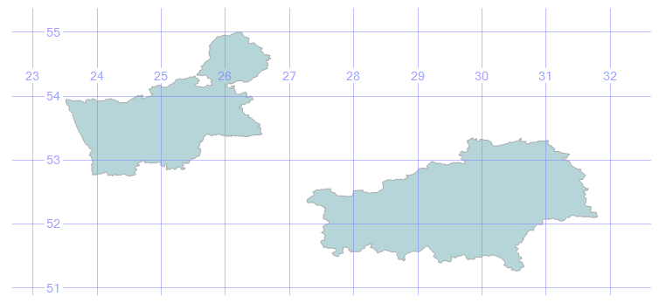

* 1. Нахождение вложенности пространственных объектов;

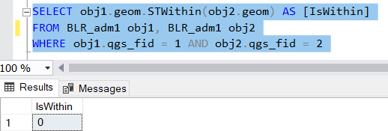

* 1. Упрощение пространственного объекта;

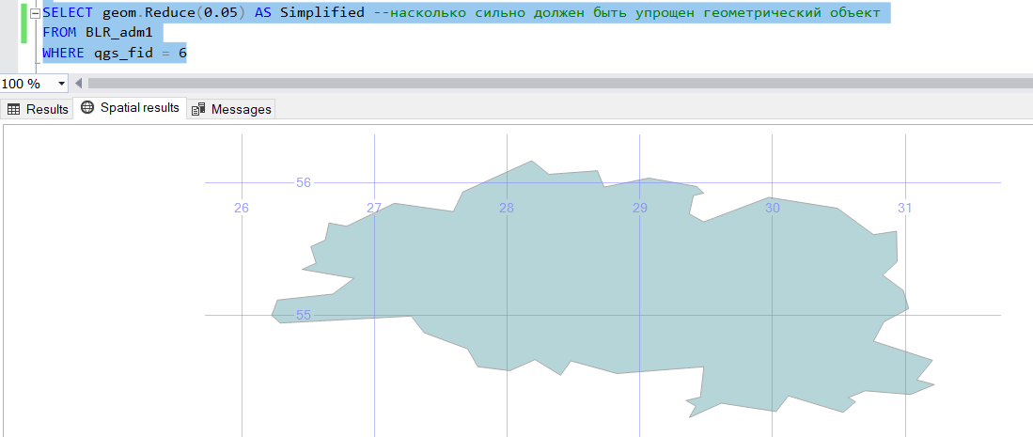

* 1. Нахождение координат вершин пространственного объектов;

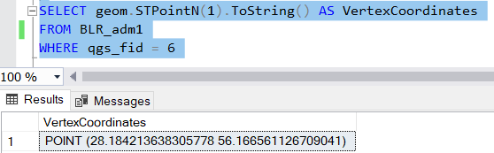

* 1. Нахождение размерности пространственных объектов;

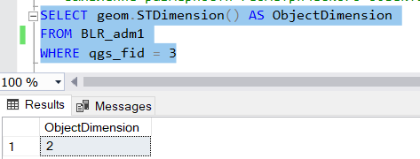

* 1. Нахождение длины и площади пространственных объектов;

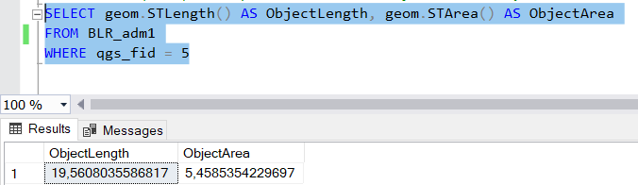

* 1. Нахождение расстояния между пространственными объектами;

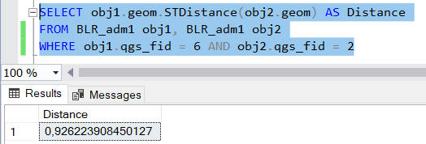

1. Создайте пространственный объект в виде точки (1) /линии (2) /полигона (3).

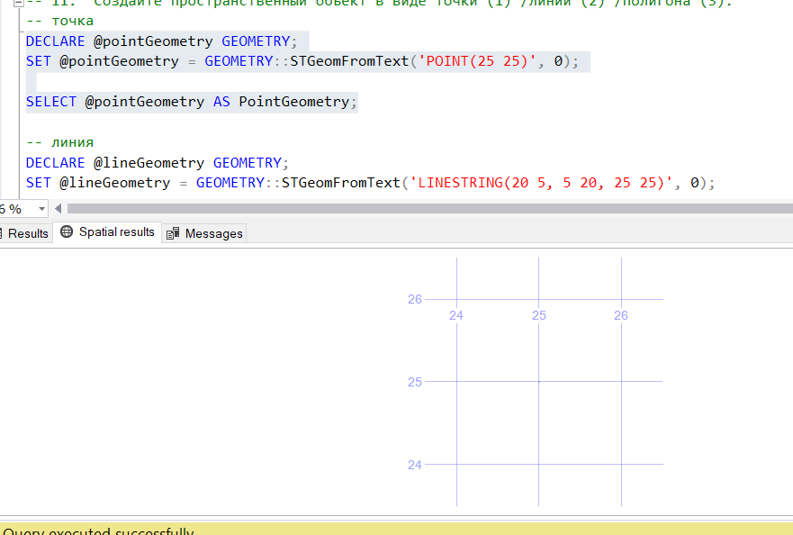

1. Найдите, в какие пространственные объекты попадают созданные вами объекты.

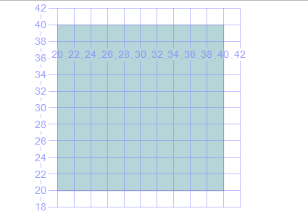

**Лабораторная работа №6**

* + - 1. Установить SQLite.

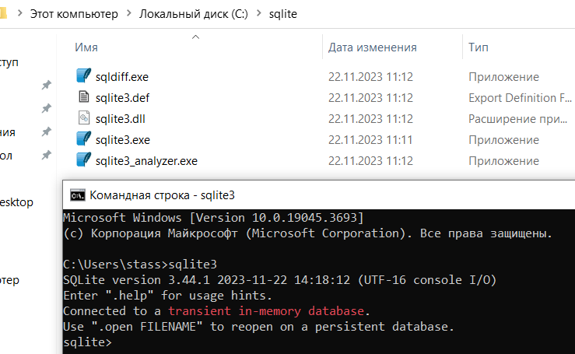

* + - 1. Создать базу данных SQLite, дополняющую вашу базу данных SQL Server по варианту.

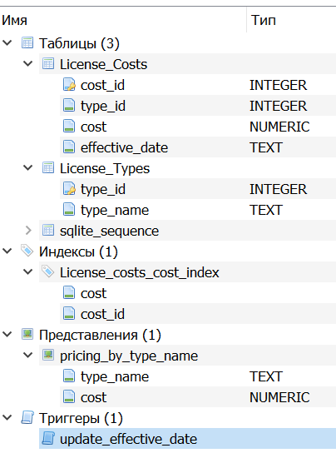



* + - 1. Добавить данные в базу данных SQLite.

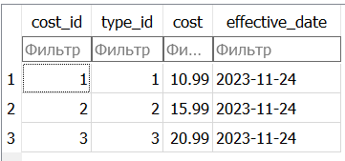 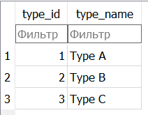

* + - 1. Продемонстрировать обновление, добавление и удаление данных в подчиненной таблице базы данных SQLite. Обработка должна демонстрировать особенности применения внешних ключей в базе данных SQLite и использовать транзакции.
* Каскадное удаление по внешнему ключу

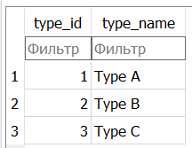 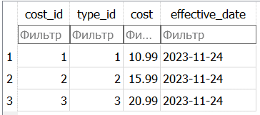





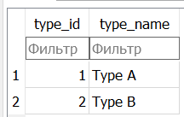 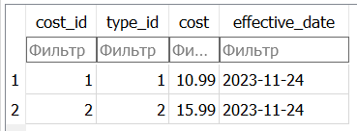

* Добавление





* Обновление



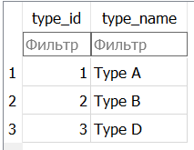

* Транзакцию



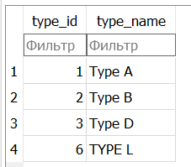



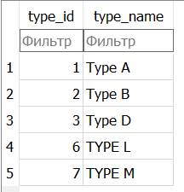





* + - 1. Создать представление в базе данных SQLite.

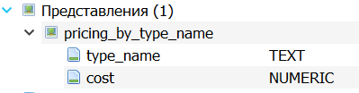 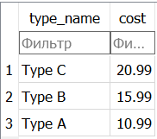

* + - 1. Создать необходимые индексы в базе данных SQLite.

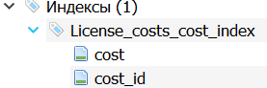

* + - 1. Создать триггер в базе данных SQLite.



* + - 1. Продемонстрировать использование созданных объектов в приложении.
* Index





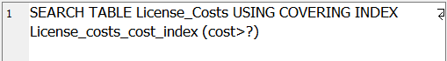

* View



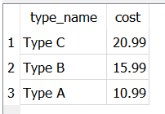

* Trigger





* 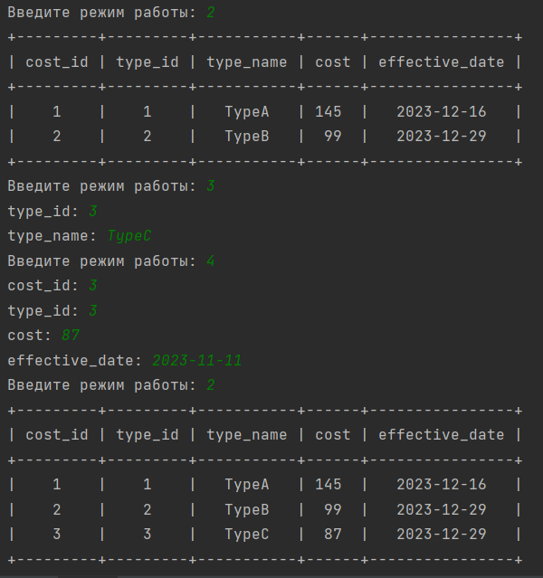
* 

# Лабораторная работа №10

1. Создать хранимую процедуру/функцию CLR по варианту.
2. Создать определяемый пользователем тип CLR по варианту.

* Создадим проект VS по шаблону SQL Server Database project

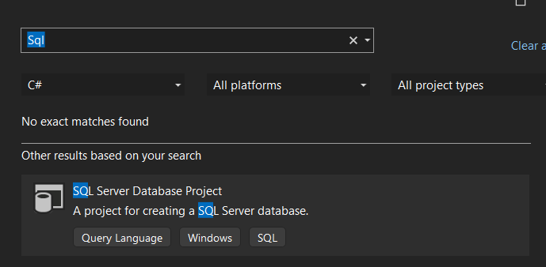

* Добавим шаблонные классы для типа и функции

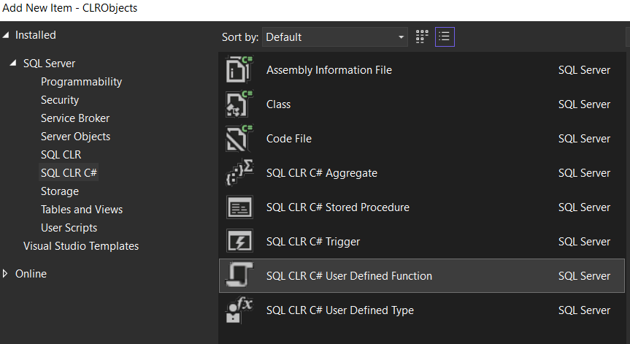

* Напишем реализуем необходимые интерфейсы и логику функции и поля типа

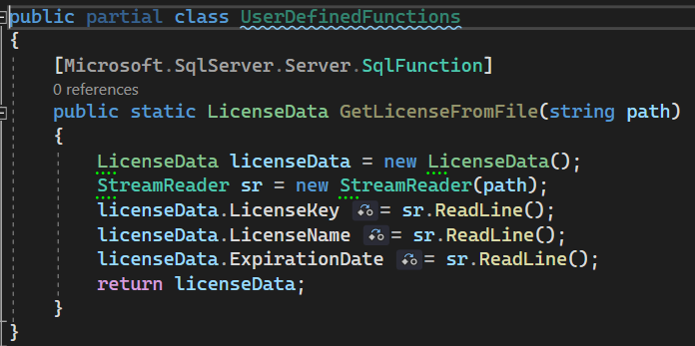

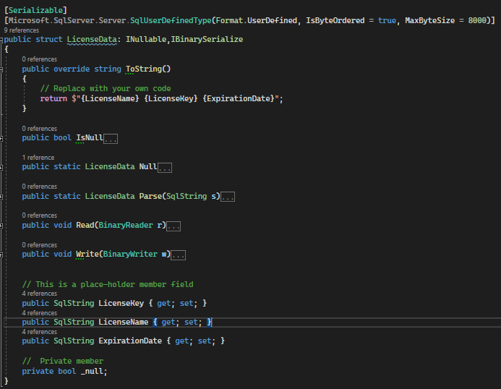

* Изменим конфиг бд для предотвращения ошибок CLR

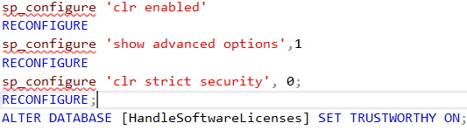

* Скомпилируем библиотеку

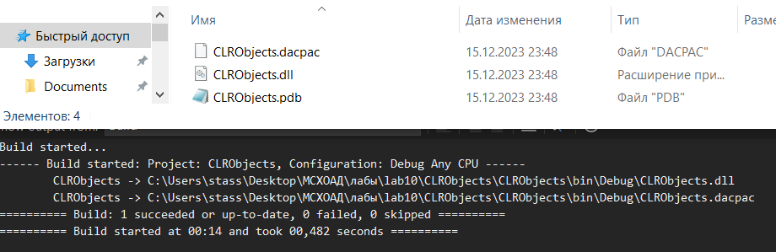

* Создадим файл данных Data.txt

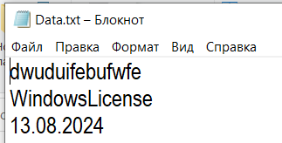

* Перенесем dll и txt файлы в директорию SQLServer

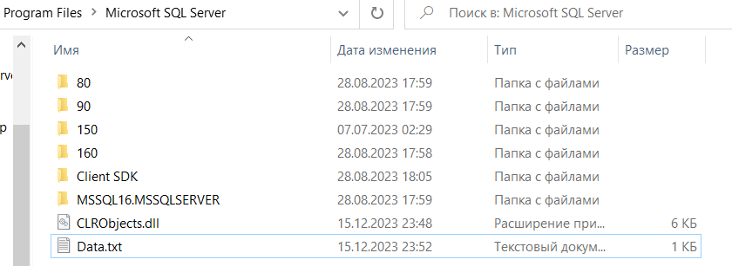

1. Добавить все вышеперечисленное в сборку CLR и продемонстрировать выполнение.

* Добавим сборку

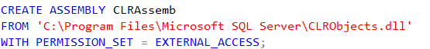

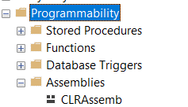

* Создадим тип из сборки в БД



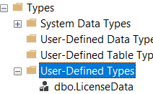

* Создадим функцию из сборки в БД



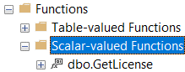

* Демонстрация работы



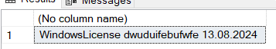

# Лабораторная работа № 7

*Лабораторная работа № 11*

**Миграция базы данных из MS SQL Server в Oracle**

Задание:

1. Произведите миграцию структуры, программного кода и данных базы данных из СУБД MS SQL Server в СУБД Oracle любым удобным для себя способом.
2. В отчете опишите процесс миграции, возникшие проблемы и способы их решения.

